1. Debemos ingresar a la play store de nuestro celular y buscar true caller

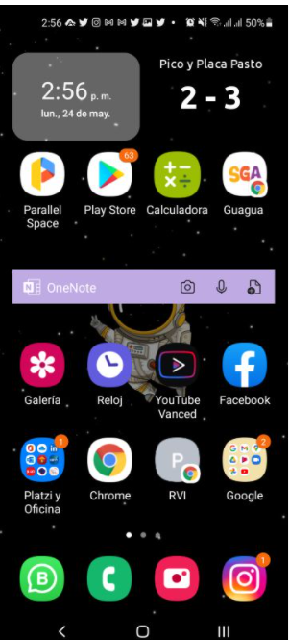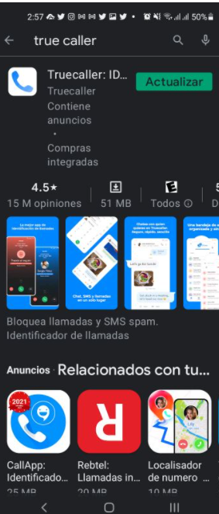

Debemos ir a la opción ajustes y posterior a ello identificador de llamadas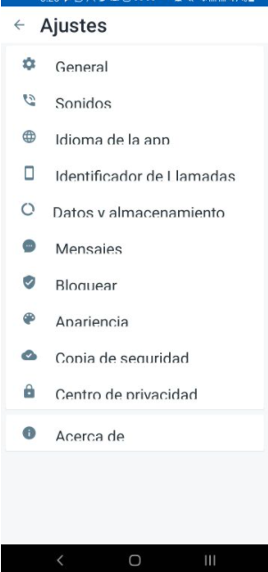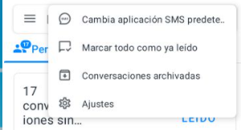

Debemos seleccionar como predeterminado el identificador de llamadas true caller y un estilo para la pantalla

